♣ Tajomstvo BRIDŽU ♦
Ako porozumieť bridžu?

Keď sa pozeráte na partiu bridžu, vidíte, že ho hrajú štyria. Dvaja a dvaja proti sebe. Hrajú s polovicou žolíkových kariet, bez žolíkov. Každý má 13 kariet.
Najprv určia, čo budú tromfy. To je licitácia. Robia to ústne, určitými dovolenými hláškami, alebo navrhujú záväzok licitačnými kartičkami. Tromf určuje ten, kto ponúkne, že uhrá najviac zdvihov. Zdvihom rozumieme štvoricu hraných kariet od jednotlivých hráčov v jednom kole. Navrhovaný záväzok treba počas dražby zvyšovať. Rozhoduje počet zdvihov, pri rovnakom počte výška farby. Farby sú od najnižšej: trefy ♣, kára ♦, srdcia ♥ a piky ♠. Dá sa hrať aj bez tromfov. To je akoby najvyššia farba. Keď niekto položí na stôl kartičku 1♥, navrhuje tým, že ak tromfom budú ♥, ich dvojica získa aspoň 1 zdvih nad polovicu, t. j. 7 zdvihov. Ak dá 2♣, zaväzuje sa uhrať 8 (t. j. 6+2) zdvihov s tromfami ♣. Najnižší záväzok je 1♣, najvyšší 7BT.
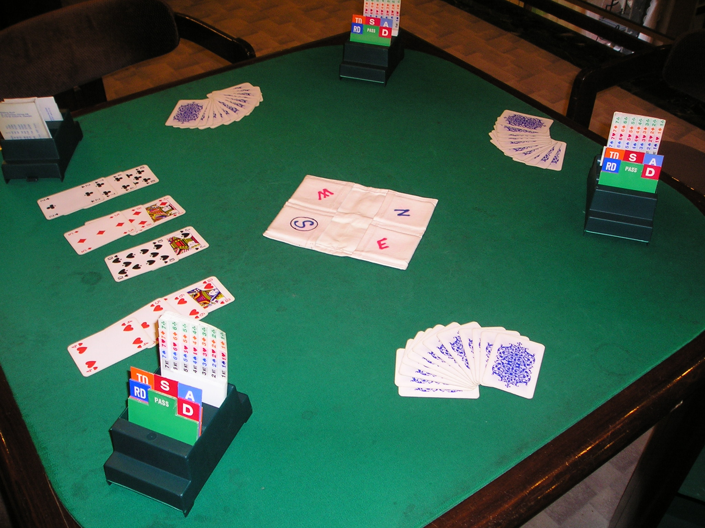
Kto nechce nič navrhovať, povie pas. Dražba končí, keď 3 hráči po sebe dajú pas, pričom každý hráč musí urobiť aspoň jednu hlášku. Potom nasleduje zohrávka. Hrá sa o zdvihy. Hlavný hráč sa pokúša splniť záväzok a obrancovia mu v tom chcú zabrániť. Prvý obranca vynesie kartu a vtedy sa udeje niečo zvláštne. Partner hlavného hráča vykladá svoje všetky karty odkryté na stôl. Od tejto chvíle už len dáva to, čo mu káže hlavný hráč. Postupne, v smere hodinových ručičiek, každý hráč pridá 1 kartu do zdvihu. Farba sa musí priznať, kto nemá, môže dať hocijakú inú kartu. Môže dať tromf, ale nemusí. Môže dať vyššiu, ale nemusí. Najvyššia karta berie zdvih. Karty od najvyššej idú: A,K,Q,J,10,9,...,2. Ak je v zdvihu tromf, prebíja aj najvyššiu kartu inej farby.
V bridži sa karty nehádžu na kopu, ale každý si ich ukladá pred seba, otočené dole hlavou (rubom navrch). Zdvih, ktorý získali, si partneri uložia v smere ich dvojice, ten, ktorý stratili, v smere súperov. Tak majú všetci prehľad koľko zdvihov už majú.
Ten, kto zoberie zdvih, vychádza do ďalšieho. Tak postupne odohrajú všetkých 13 zdvihov. Potom spočítajú svoje zdvihy, odsúhlasia výsledok, obodujú a zapíšu.
V čom tkvie objektivita bridžu? Prečo sa vraví, že je to najspravodlivejšia hra?
Po skončení partie uložia hráči svoje karty do krabíc (alebo puzdier), ktoré majú priehradky označené svetovými stranami, a krabice sa presunú na ďalšie stoly, kde presne s tými istými kartami hrajú iné dvojice. Na každej krabici sa urobí rebríček úspešnosti. Zvlášť pre tých, čo hrali s lepšími kartami a zvlášť pre slabšie karty. Tak sa dá objektívne porovnávať, kto s danými kartami dokáže uhrať viac, a vplyv kariet sa obmedzí na minimum.
Kde sa dá o bridži dozvedieť viac? Na stránkach www.bridgeclub.sk, www.bridgetatry.sk, www.bridgebase.sk, www.geocities.com/bridzklub_kosice, kde sú aj ďalšie odkazy.
Kde si zahrať? V kluboch v Bratislave, Košiciach, Michalovciach, Topoľčanoch, Žiari nad Hronom a Piešťanoch. Avšak v každú dennú i nočnú dobu nájdete tisíce bridžistov z celého sveta na internete. Najlepší a najkrajší server je Bridge Base Online. Program je voľne šíriteľný, stiahnuť si ho môžete na stránke www.bridgebase.com, pre začiatočníkov je dobré aj www.pogo.com.
♥
♠

